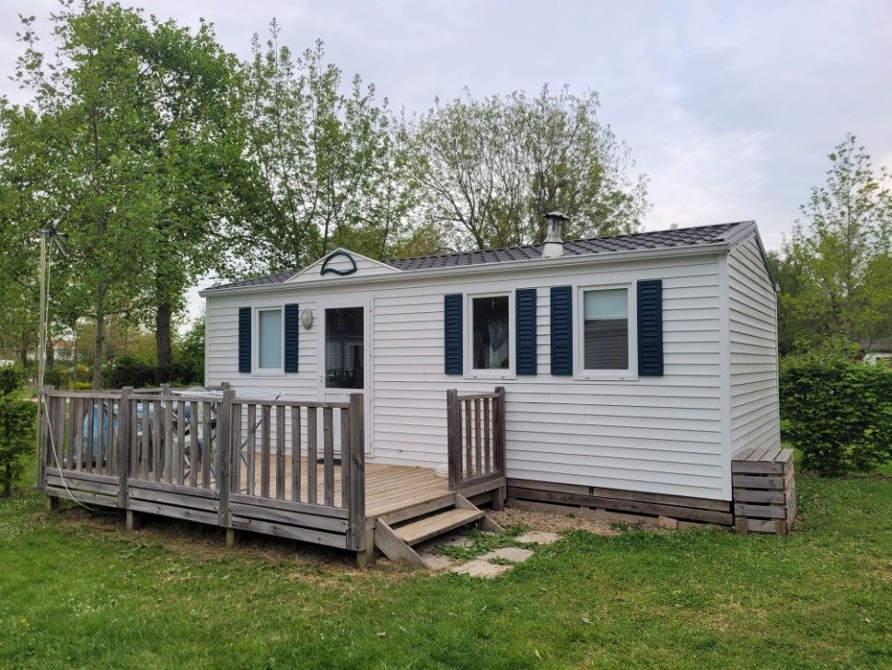

MOBIL HOME 4 places 27 m2
Tout équipé
2 chambres (1 lit 2 personnes, 2 lits 1 personne)
1 espace salon-cuisine, réfrigérateur, micro-ondes,
plaque de cuisson 4 feux , évier
convecteur électrique
WC, douche
Terrasse et salon de jardin

